汽车维修管理系统使用说明书
（适用版本：单机版、网络版）
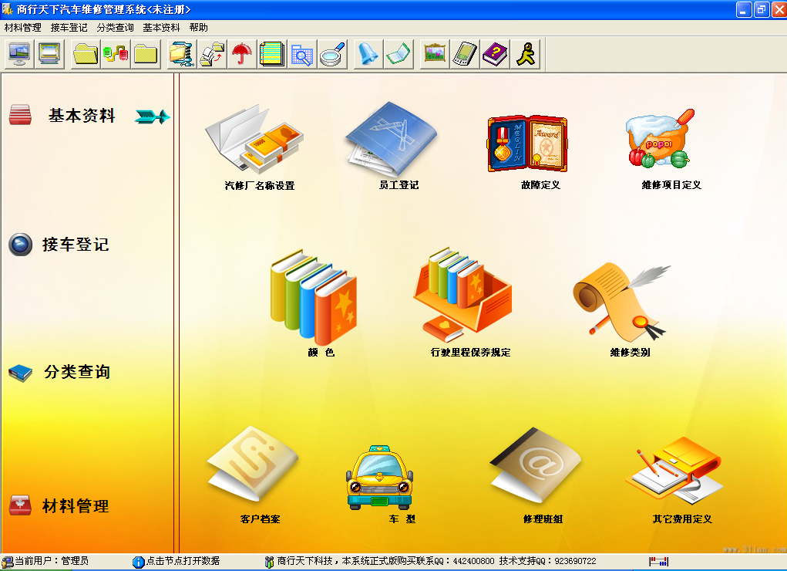 《汽车维修管理系统界面图》

前 言 4
第一章：软件介绍 4
一.概述 4
二.功能要点 5
第二章：系统安装 6
2.1开始安装 6
2.1.2 许可协议 7
2.1.3 选择安装路径 8
2.1.4 最后确认安装信息 9
2.1.5安装完成 10
第三章：系统操作流程 10
3.1基本资料 11
3.2 接车登记 12
3.2.1接车登记 12
3.2.2 接车明细 13
3.2.3 结算客户 13
3.2.4挂账客户 13
3.2.5 免费修理 13
3.2.6 打印结算单 13
3.3 分类查询 14
3.3.1 用料查询 14
3.3.2 其它收费 15
3.3.3维修完工信息 15
3.3.4 维修查询 15
3.3.5 保养提醒 15
3.4材料管理 16
3.4.1材料出库清单 16
3.4.2 材料入库 16
3.4.4 材料下限清单 17
3.4.5 当天入库统计 17
3.4.6 当天出库统计 17
3.4.7 配件销售 17
3.4.8 材料退库 18
第四章：系统功能应用 18
4.1 系统工具栏 18
4.1.1 切换按钮 18
4.1.2 数据库操作按钮 19
4.1.3 安全设置 20
4.1.4 数据表操作按钮 23
4.1.5 自动事务 24
4.1.6 操作日志 24
4.1.7 其他按钮 25
4.2 表格工具栏的使用 26
4.2.1设置过滤 26
4.2.2 序列填充 27
4.2.3 导入导出 28
4.2.4 分组查询 28
4.2.5 表格设置 29
4.2.6 短信发送 30
4.2.7 本系统常用按钮说明 31
4.3 表内其它功能按钮介绍 31
4.3.1 设置选中单元格字体颜色 31
4.3.2设置选中单元格背景颜色 32
4.3.3导出选中记录到表 33
4.3.4 导入导出excel文件 33
第五章 售后服务 34
第六章 软件注册 35
第七章 联系方式 37

前 言
《汽车维修管理系统》是一款面向汽修汽配行业的管理软件，本系统专注于车辆的信息化管理，为加强企业对车辆维修的综合管理而提供全方位的解决方案，并且具有二次开发的独特特性，独特的二次开发功能可以为新老用户在以后的使用过程中出现的新模块，新功能随时进行添加，为用户的使用提供全面服务。《汽车维修管理系统》以对车辆的维修和管理为主线，通过对信息的收集、存储、传递、统计、分析、综合查询、报表输出和信息共享，及时为企业领导及各部门管理人员的决策提供全面、准确的信息数据。
软件设计简洁、易学易用、功能强大。通过实施该软件企业能够达到以下效果：
1.业务管理更加清晰透明，提高效率，杜绝管理漏洞；
2.实时掌握仓库库存，领料、退料、出库、入库流程严谨；
3.客户资料能够得到完备的保存、维护，进一步提高客户满意度，打造企业的核心竞争力；
4.系统能够快速地根据原始业务资料做出详尽、准确的统计数据和业务报表；
5.通过实施该系统，可以协调不同角色员工的工作，授权和控制相结合。
系统分两个版本：单机版、网络版。单机版和网络版功能类似，但是使用的环境不同。单机版只能在一台电脑上运行，不能多台电脑终端共享数据。网络版采用SQL Server 2000数据库系统做后台，可以实现多台电脑共享数据，协调工作。如果您规模不大，或者不需要多台电脑一起使用软件，那么可以选择单机版。如果您需要多个员工共享数据、协调工作，建议您选用网络版。
如果您在试用或者使用过程中有什么疑问，可以联系我们，客服QQ：2223769705 技术支持QQ：13395414469 联系电话：13395414469

第一章：软件介绍

一.概述
该软件是为车辆维修业务管理而设计的。软件以维修业务为主线，通过对信息的收集、存储、传递、统计、分析、综合查询、报表输出和信息共享，及时为企业领导及各部门管理人员的决策提供全面、准确的信息数据。
软件具有强大的可定制、可伸缩性，用户可以根据自己的企业需要做相关设置以满足自己的个性需求。管理员还可以通过一百多个权限控制对每个用户分配不同的权限。设计的“技术员”视图，使得可以限制技术员只能查询、操作自己的业务。网络版以SQL Server 2000为后台数据库；对于业务数据量大、稳定性要求高、操作终端多的用户尤其适合。
该软件支持对业务资料的模糊查询、组合查询、支持用户对关键报表（如派工单）的自定义修改、数据库备份。

二.功能要点
1.基本资料：汽修厂名称设置、员工登记、故障定义、维修项目定义、客户档案、车型、修理班组、其它费用定义、颜色、行驶里程保养规定、维修类别
2.接车登记：接车登记、接车明细、结算客户、挂账客户、免费修理、打印结算单
3.分类查询：用料查询、其它收费、维修完工、维修查询、保养提醒
4.材料管理：材料出库、材料入库、材料库存、配件销售、材料下限清单、当天入库统计、当天出库统计
11.特色功能
- 内置所见即所得的强大的报表编辑器，一改管理软件报表格式无法编辑、自由度不够的弊端
- 强大的二次开发功能，不适合的地方可以根据客户需求进行任意修改设计，可以为新老用户在以后的使用过程中出现的新模块，新功能随时进行添加，为用户的使用提供全面服务，使软件永不过时！
- 支持短消息派工、回访、群发
- 所有数据均可excel数据导出、导入
- 完备的权限管理，100多个权限可供分配
- 操作日志记录每笔业务的关键操作
- 提高高效的组合查询、模糊查询

第二章：系统安装

第三章：系统操作流程
《商行天下汽车维修管理系统》总共分为四大功能模块：1.<基本资料设置> 2.<接车登记> 3.<分类查询> 4.<材料管理>

3.1基本资料

进入本系统后首先要根据自身情况对基本资料进行设置，基本资料包括：汽修厂名称设置. 员工登记. 故障定义. 维修项目定义. 颜色. 行驶里程保养规定. 维修类别. 客户档案. 车型. 修理班组. 其它费用定义，在此录入的信息在接车登记等以后的操作中可以进行辅助录入！

3.2 接车登记
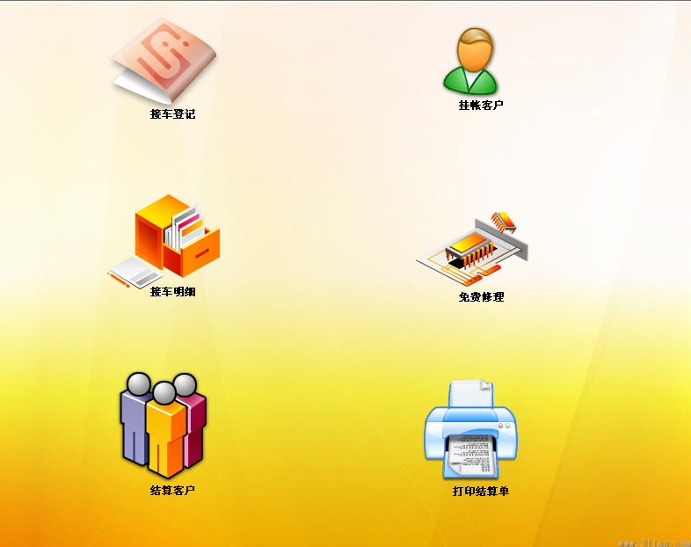
接车登记是维修业务的第一步，本功能模块包括：接车登记. 接车明细. 结算客户. 免费修理. 挂账客户. 打印结算单
3.2.1接车登记：在接车登记模块中可以对维修车辆进行登记，登记的车辆信息会显示在接车明细中，不会在这个地方显示，登记内容见下图：
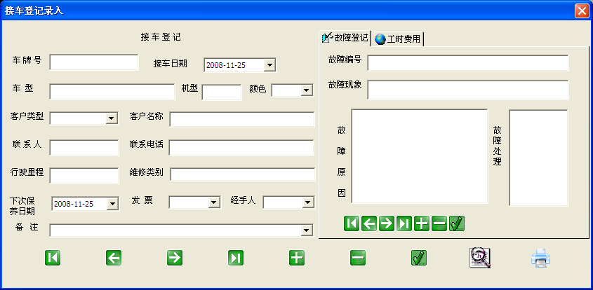
3.2.2 接车明细：在这个地方可以显示没有完工的车辆信息，可以对登记的车辆进行结算，录入内容如下图：
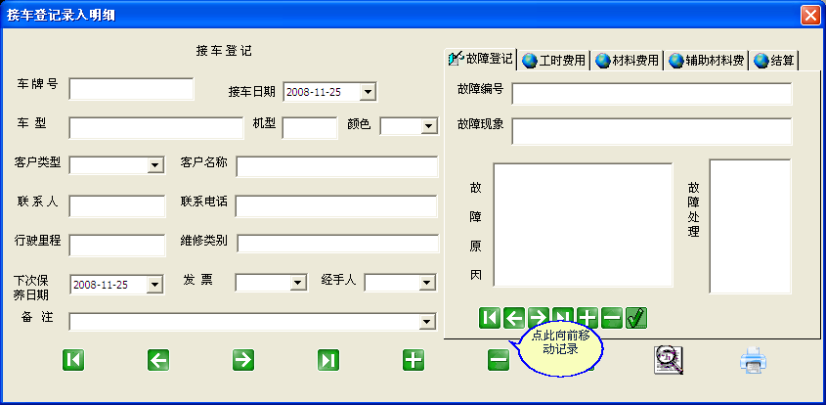
3.2.3 结算客户：在这个地方可以显示结算的客户，如果在接车明细中的结算方式中选择“现金”或“银行转账”时，则此条车辆信息就会在结算客户中显示！
3.2.4挂账客户：这个地方是对挂账客户信息显示的地方，如果在接车明细中的结算方式中选择“挂账”，则选择“挂账”选项的客户信息将会在这个地方显示！
3.2.5 免费修理：当某一车辆修理费用为0的时候，则会显示在免费修理模块中！
3.2.6 打印结算单：在此可以对结算单进行打印！

3.3 分类查询
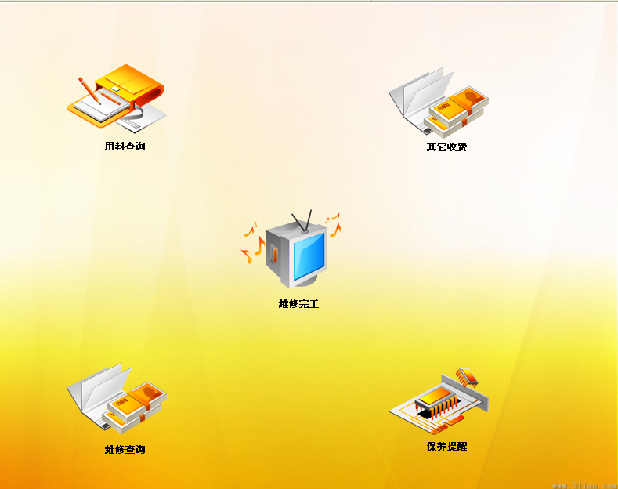
分类查询包括：用料查询. 其它收费. 维修完工. 维修查询. 保养提醒五大功能模块，它们的功能分别如下：
3.3.1 用料查询：输入某一期间，可以查询出这一期间用料信息！
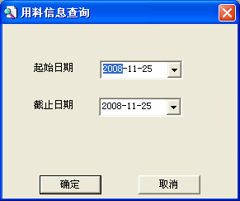
3.3.2 其它收费：在这个地方输入某一时间段，可以查询出这一时间段内的其它收费信息情况！
3.3.3维修完工信息：这个地方可以显示完工的车辆信息情况，当在接车明细中的“是否完工”中选择完工审核时，则完工审核的车辆信息情况则会在这个地方显示！
3.3.4 维修查询：在这个地方输入某一时间段可以查询出这一时间段中的维修项目信息情况！
3.3.5 保养提醒：在这里可以对车辆信息保养进行提醒，当到提醒的时候则会在这个地方进行提醒！

3.4材料管理

3.4.1材料出库清单：这个地方可以显示在<接车登记>中登记使用过的材料的详细情况，可以对材料出库清单进行打印！
3.4.2 材料入库：在这里可以对需要入库的材料进行登记，登记内容如下：
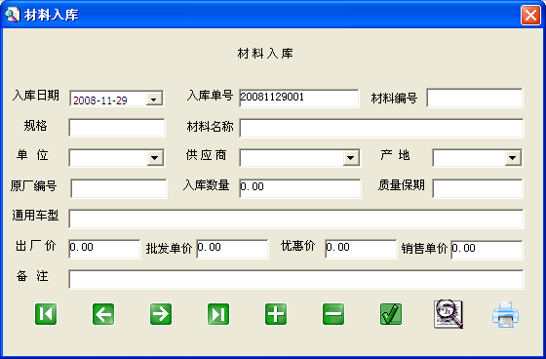3.4.3 材料库存：当库存数量大于0的材料详细情况会在这个地方显示，显示内容如下图： 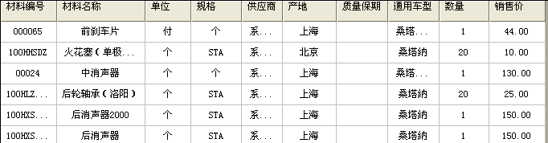
3.4.4 材料下限清单：这个地方可以对材料数量<=0的材料详细情况进行显示，且可以对此进行打印！显示内容如下图：
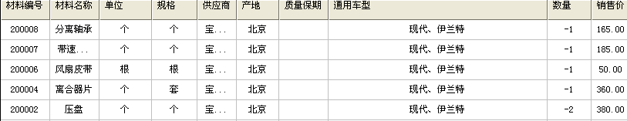
3.4.5 当天入库统计：在这里可以对当天入库材料信息进行统计！
3.4.6 当天出库统计：这里可以对当天出库材料信息进行统计查看！
3.4.7 配件销售：在这里可以对配件销售情况进行登记，登记内容见下图：
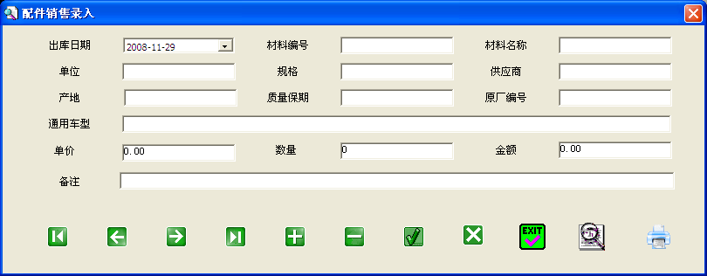
3.4.8 材料退库：这个地方可以对入库材料进行退库，并且在库存中自动计算减少，具体退库录入内容如下图：
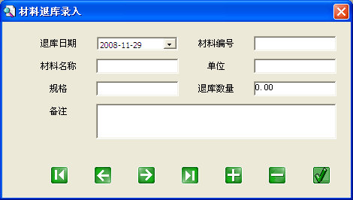

第四章：系统功能应用

4.1 系统工具栏

4.1.1 切换按钮
 按钮是用来实现系统菜单和功能菜单的切换，按钮的功能是切换导航面板，<注：客户用不到这个地方，为研发人员使用>

4.1.2 数据库操作按钮
一、这三个按钮是对于数据库进行操作的，分别为打开数据库，也就是用本系统程序打开一个数据库文件；设置数据库连接，就是设置默认打开的数据库文件；关闭数据库，关闭本次打开的数据库文件。对于普通用户来说，这三个按钮不常用，只要知道他们的功能就可以了。
二、数据库压缩按钮：按钮是用来压缩数据库的，数据库使用一段时间后数据会很多，这时候压缩一下数据库可以减少数据库占用的空间。
三、数据备份与恢复按钮：这个按钮是比较重要的按钮，使用错误可能会造成数据丢失，影响管理。点击该按钮后打开数据备份恢复对话窗口。
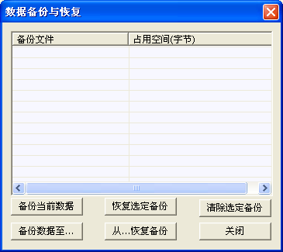
图4.1.1
备份当前数据：点击后生成一个备份文件，存放至默认路径，即在选择系统安装路径的时候所选择的路径，其下的Backup文件夹下。
恢复选定备份：选定需要恢复的备份文件后，点击该按钮就可以恢复数据，将备份该数据库时候的数据完全覆盖到现住的数据库中。
清楚选定备份：当做完一个新的备份后，可以清楚原来做的旧一点的备份文件，使用本按钮可以清除原有的老备份。
备份数据至…：使用本按钮功能和“备份当前数据”类似，只不过多出一个选择路径的过程，使用本按钮可以自己选择备份路径，建议不要选择C盘，以防系统还原的时候备份文件丢失。
从…恢复备份：本按钮可以从默认路径之外的地方选择备份文件来恢复数据。
关闭：关闭本窗口。

4.1.3 安全设置
这个按钮可以进行权限设置和修改密码，它们的具体操作如下：
密码修改：密码修改，选择好用户组和用户名以后，然后进行口令设置，输入当前口令，由于第一次试用密码为空，所以当前口令为空不填，然后输入新口令，如果旧口令正确，新口令两次输入相同，按确定键可以更改密码，下次登陆时就可以使用新口令登陆！（管理员可以对任何人进行权限设置）
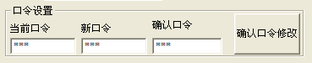
2.权限设置：每个用户都由系统管理员根据其工作特性，分配了不同的权限，系统初始化前管理员可以根据初始化的需要设置多个操作员，共同录入数据，数据录入完成后，可由系统管理员将一些录入初始化数据的模块加以权限设置。以避免造成不必要的麻烦，权限设置的基本操作设置：
权限设置主要分为：用户和数据权限两个部分。
权限初始化：清除除了超级用户组和用户组下的管理员以外的其他所有用户组和操作员。
用户组和用户区别：用户组是设置的某个部门或者是组群，用户是属于部门或者组群下的操作员。
用户组权限：通过设置用户组，可以设置新用户组名，在通过新建可以建立用户组下的操作员，在用户组中可以新建和删除用户也可以为用户进行密码设置。
数据权限：除了管理员可以具备“可以进行二次开发”以外的其他用户均不可以拥有此权限。有这个权限的用户可以设置别的用户的密码信息。数据处理可见是对数据处理操作的权限设置，一般只建议管理员拥有此权限。
节点可见，界面可见，录入窗口可见，图表可见是设置用户在使用软件时是否在用户的界面中显示这些节点，并进行操作。
表格内容只读：设置表格内容只读的用户，在操作中只能查看表格内容，不能进行数据操作。比如：如果想对A用户的某些节点进行不能添加的权限限制的话，可以选中表格内容只读来限制A用户输入。
组权限设置：
1、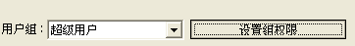
2、 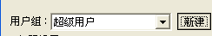
3、 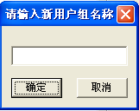
4、 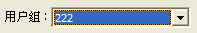
5、进行具体权限分配
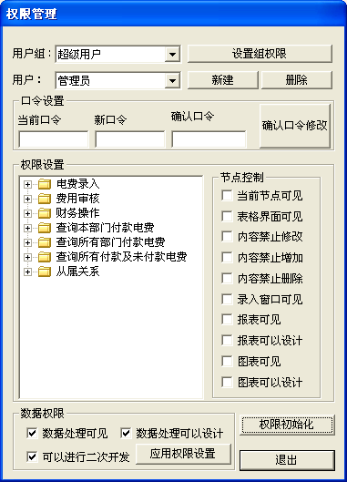
图4.1.2
6、完毕返回。
用户权限设置：
1.点击新建
2.输入用户名
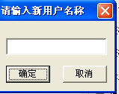
3、如果为用户设置密码可以在口令设置中进行设定。
4、设置用户的具体权限
图4.1.3
5、点击退出就可以了，重新启动程序即可。

4.1.4 数据表操作按钮
这三个按钮普通用户也不常用，数据表复制、表查询、调试按钮。

4.1.5 自动事务
自动事务按钮是用来查看自动运行的事务，比如时间提醒等。在此您可以选择查看提醒内容、禁用提醒内容、解禁提示内容等操作。由于自动事务设置涉及到技术问题，所以该设置是由我们技术人员帮您设置。

4.1.6 操作日志
该按钮功能是查看本系统的操作日志
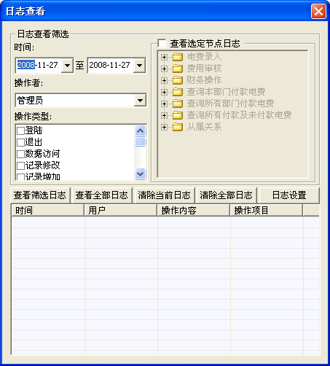
图4.1.4
在查看之前需要先点击“日志设置”对日志操作进行设置
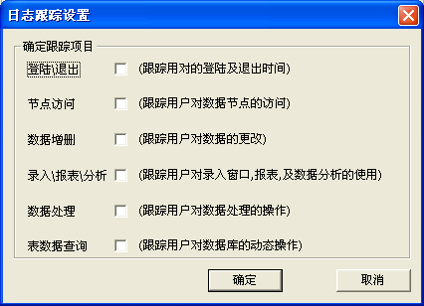
图4.1.5
选择需要跟踪的项目，点击确定退出。

4.1.7 其他按钮
从左至右依次为：
更换背景图，即选择系统的背景界面，用户可以自由的选择电脑上的图片进行更换；
短信平台，可以设置你在上海迅赛信息技术有限公司网站上的用户名及密码等信息，以备在条件自动发送短信时应用，如果不在这设置你的注册信息，系统将无法自动发送短信通知。也可以在数据窗口中进行筛选记录发送短信息，方法是：在打开一个功能节点后，会显示出其中的数据窗口，在数据窗口的右上角有一个短信发送按钮，在点击按钮弹出的对话框中可以对当前数据窗口中的数据进行设定发送短信，这样就可以对不同的用户进行不同短信的发送。在系统的验证与计算中如果设置了短信通知，系统可以根据发送的条件有选择地进行短信通知发送，凡是满足条件的系统会自动发送短信通知。特别说明：本系统只提供对上海迅赛信息技术有限公司的短信接口的使用，对于用户的短信内容不予控制，由用户的短信内容所引起的一切问题由用户自己负责，本公司不负任何责任。
查看帮助文件：打开帮助文件。
退出系统：退出系统。

4.2 表格工具栏的使用

4.2.1设置过滤
当数据很多的时候，我们看到的往往不是自己想要找的内容，这时，我们需要自己设置一下条件来过滤我们不需要的信息。我们打开表格后
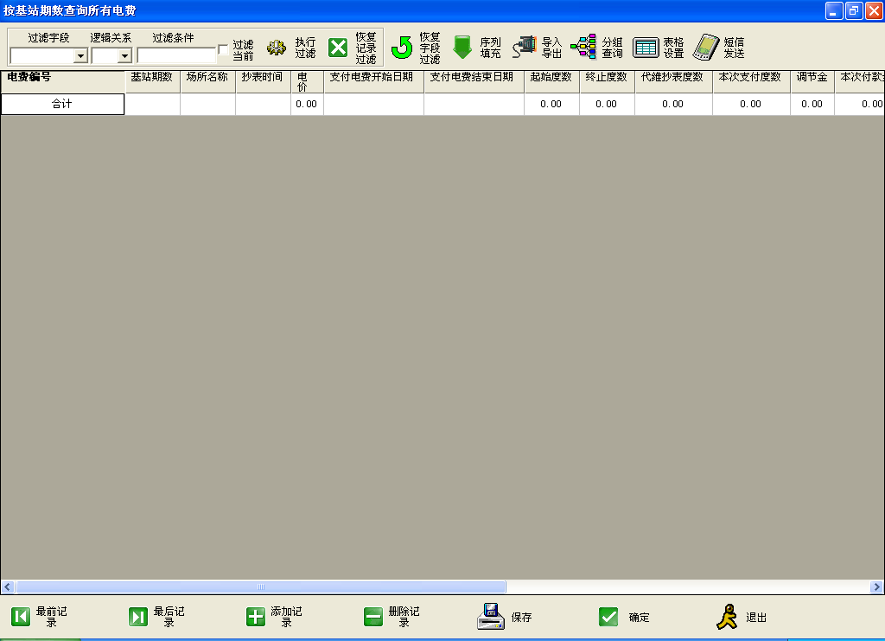
图4.2.1
在表格的左上角，我们可以看见“过滤字段”也就是列名，“逻辑关系”包含：等于“=”、不等于“<>”、大于“>”、小于“<”、大于等于“>=”、小于等于“<=”和like。在此我们可以自由设置我们想要查询的信息，比如查询“本次付款金额”“>”“10000”的信息，选择完成后点击“执行过滤”就可以看见我们想要的信息。还可以进行多次过滤。点击“过滤当前”前面的框，“过滤当前”就被选择，然后我们输入“本月票据情况”“=”“是”点击“执行过滤”，现在表格里显示的信息就是本月有票据，付款金额在一万元以上的统计数据了。同样的道理，我们可以自由的设置条件进行多次过滤。查询结束后可以点击“回复记录过滤”回复到刚打开表格时候的状态。

4.2.2 序列填充
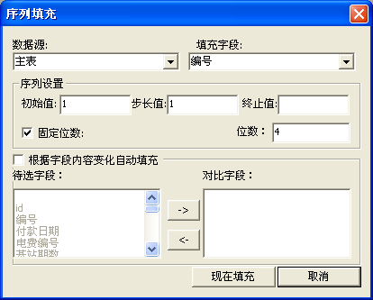
图4.2.2
数据源是需要序列填充的表格名称，填充字段是该表格中需要序列填充的列名称，初始值是序列填充的第一个值，步长值是下一个数字比上一个数字多出的值，终止值是指当序列填充到某个值时终止的值。在填充时可以固定位数，选择“固定位数”，例如4位，序列填充就为“0001”，位数不足的时候前面就以0来补充。根据字段内容变化自动填充：当对比字段的值发生变化时，填充字段才发生变化。
如图上所设置，完成后，点击“现在填充”系统就自动将设置好的数据填充进表格内。

4.2.3 导入导出
<注：此处为导入导出xml文件，一般不常用，不用考虑>
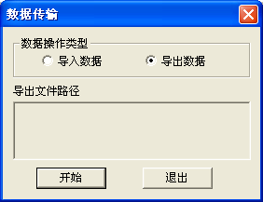
图4.2.3
导入导出功能可以将当前表导出为XML文件，然后再传输到相应的用户，对方可以使用导入功能将XML文件导入到当前表中，以实现数据的复制.

4.2.4 分组查询
此按钮可以查询各个分组的数据个数，用户可以自由设置查询条件。
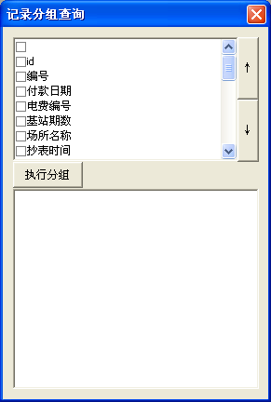
图4.2.4
查询是从上向下进行分组的，选择的位置越靠上，分组就越优先。可以通过点击右边的上下箭头来改变分组的优先级。

4.2.5 表格设置
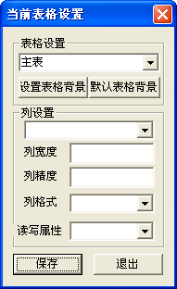
图4.2.5
在此可以改变表格背景，改变列宽度，列精度，列格式（日期、日期时间、时间），读写属性（只读、读写）等。

4.2.6 短信发送
本短信平台是由上海迅赛信息技术有限公司提供，本公司只是提供对上海迅赛信息技术有限公司短信平台的接口使用，在使用该短信平台之前，请到上海迅赛信息技术有限公司网站进行用户开发及充值，资费价格如下:
充值金额 | 单条短信价格
100元 | 0.1元/条
200元及以上 | 0.08元/条
用户在上海迅赛信息技术有限公司 开通短信用户后，可以在本系统上进行短信的发送工作，并可以根据数据库中的内容进行条件发送或定时定条件自动发送，如在某条记录符合某条件时由系统自动向用户发送短信通知.
在本系统上，该短信平台有三个方面的应用:
一.在主窗口工具栏上的短信平台上可以设置你在上海迅赛信息技术有限公司网站 上的用户名及密码等信息，以备在条件自动发送短信时应用，如果不在些设置你的注册信息，系统将无法自动发送短信通知.自动发送短信是在您可以控制的情况下发送.
二.在数据窗口中进行筛选记录发送，在打开一个功能节点后，会显示出其中的数据窗口，在数据窗口的右上角有一个短信发送按钮，在点击按钮弹出的对话框中可以对当前数据窗口中的数据进行设定发送短信，这样就可以对不同的用户进行不同短信的发送.
三.在系统的验证与计算中如果设置了短信通知，系统可以根据发送的条件有选择地进行短信通知发送，凡是满足条件的系统会自动发送短信通知.
本公司只提供对上海迅赛信息技术有限公司的短信接口的使用，对于用户的短信内容不予控制，由用户的短信内容所引起的一切问题由用户自己负责，本公司不负任何责任.

4.2.7 本系统常用按钮说明
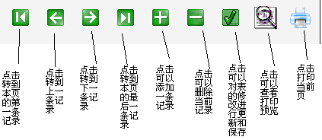

4.3 表内其它功能按钮介绍
（在表格空白处点击鼠标右键，具有设置选中单元格字体颜色，设置选中单元格背景颜色，导出选中记录到表，导入导出excel文件，打印当前表等功能，）见下图：
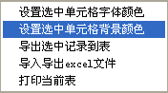

4.3.1 设置选中单元格字体颜色
在这里可以对选中的单元格字体颜色进行设置具体操作如下：
首先选中需要设置单元格字体颜色的表格，然后在空白处点击鼠标右键，单击 设置选中单元格字体颜色，然后设置自己喜欢的单元格字体颜色，设置好后点击确定就可以了，如下两图：（图一为设置颜色的对话框，图二为设置好后的单元格字体颜色！）
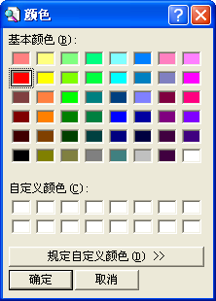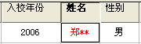
图一 图二

4.3.2设置选中单元格背景颜色
在这里可以对选中的单元格背景颜色进行设置）具体操作如下：
首先选中需要设置单元格背景颜色的表格，然后在空白处点击鼠标右键，单击 设置选中单元格背景颜色，然后选择自己喜欢的单元格背景颜色，设置好后点击确定就可以了，如下两图：（图一为设置颜色的对话框，图二为设置好后的单元格背景颜色！
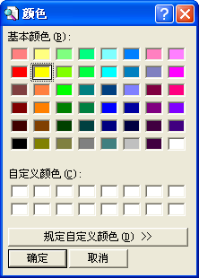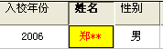

4.3.3导出选中记录到表
一般情况下不需要此功能，导入导出excel文件可以代替此功能！
导出选中记录到表操作如下：首先选中需要导入数据的目的表，再《请选中导出目的表》内选择需要导入数据的表，然后设置好字段对应，点击导出按钮，就可以把当前表内的数据导出到目的表中！
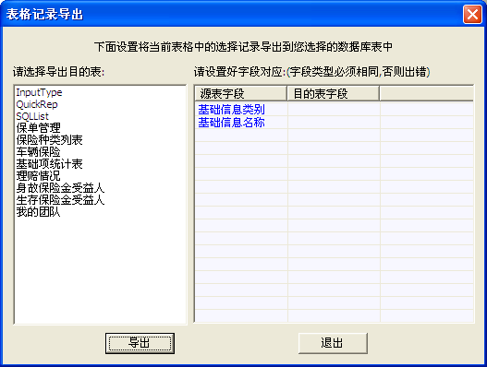

4.3.4 导入导出excel文件
首先在空白处点击鼠标右键，选择导入导出excel文件，操作如下：
1.导入excel文件，首先找到文件路径，点击
找到需要导入的excel文件，然后选择工作表，将表格字段与excel列的字段对应起来，在此可以设定字段对应，确定字段对应后，然后点击开始导入，数据就自动导入到表格中，点击确定后对导入的数据进行保存即可！
2.导出excel文件，首先选择是否附带表头，如果想附带表头，则再前面打勾，不想附带表头，则空白，然后为生成的工作表起个名称，然后点击开始生成，生成完毕后，点击确定即可！
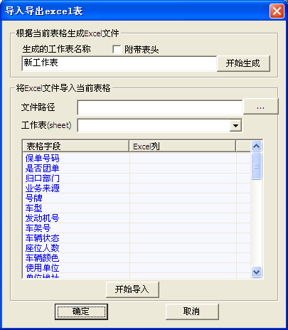
4.3.5打印当前表
这个地方可以对当前表进行打印，一般客户不需要在此打印，因为大部分不适合用户所打印的格式，所以一般我们是按照客户的需求对客户需要的打印格式进行设计，客户在我们为您设计中的表格中进行打印！

第五章 售后服务
我们有一批技术精湛、服务到位、作风优良的技术人员来解决您在使用本系统时候所遇到的问题。如果您在使用中遇到什么问题，都可以咨询我们，我们会在第一时间帮您解决问题，并提出好的改进建议。一切为了用户服务！使用本系统为一次付款，终生维护和升级，在变动不大的情况下完全实现免费。

公司名称：Tsinghua软件科技有限公司
客服邮箱：xinghuasoft@126.com
客服 QQ：2223769705 13395414469
销售热线：13395414469

